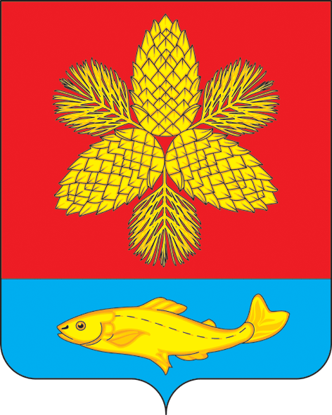

ДУМА

ШКОТОВСКОГО

МУНИЦИПАЛЬНОГО РАЙОНА
ПРИМОРСКОГО КРАЯ
ул. Карла Маркса,4
г. Большой Камень, 692806,
тел./факс (42335) 5-24-83
E-mail: duma_shkotovsky@mail.ru

ОКПО 79613438, ОГРН 1062503001043
ИНН/КПП 2503024033/250301001

от 02.04.2018 г. № 250

Председателю
Законодательного Собрания Приморского края
А.И. Ролик

ул. Светланская, 22
г. Владивосток,
690110

О направлении проекта Закона
Приморского края

Уважаемый Александр Иванович!

Дума Шкотовского муниципального района для внесения законодательной инициативы в Законодательное Собрание Приморского края направляет Вам проект Закона Приморского края «О внесении изменений в Закон Приморского края от 07 декабря 2004 г. № 192–КЗ «О Шкотовском муниципальном районе».
Приложение:
- Решение Думы Шкотовского муниципального района от 30 марта 2018 г. № 223 «О внесении законодательной инициативы» на 1 л. в 1 экз.;
- Решение Думы Шкотовского муниципального района от 20 марта 2018 г. № 221 «О согласии на изменение границы Шкотовского муниципального района Приморского края» на 3 л. в 1 экз.;
- Решение муниципального комитета Подъяпольского сельского поселения от 21 марта 2018 г. № 125 «О согласии изменения границы Подъяпольского сельского поселения Шкотовского муниципального района Приморского края» на 3 л. в 1 экз.;
- Проект закона Приморского края «О внесении изменений в Закон Приморского края от 07 декабря 2004 г. № 192–КЗ «О Шкотовском муниципальном районе» на 4 л. в 1 экз.;
- Пояснительная записка к проекту закона на 1 л. в 1 экз.;
- Финансово-экономическое обоснование к проекту закона на 1 л. в 1 экз.;
- Перечень законодательных актов Приморского края, подлежащих признанию утратившими силу, приостановлению или принятию в связи с принятием проекта закона на 1 л. в 1 экз.

Председатель Думы
Шкотовского муниципального района Ю.И. Нечипуренко

